因为有一些新手问我该怎么去控制让镜片不接近半球，还有怎么去控制Z值等等，所以我就写一下这方面的问题。镜片要不接近半径，可以看我ZEMAX文档里面的操作数，还有可以参考EXCEL文档。在EXCEL文档里，关于镜片R值的，当R值接近1.9时，就接近半球，所以优化操作数的要将此值限制在1.9以下，一般在设计时我会限制在1.83以下，不然加上余量后会难加工。另外就是Z值，在EXCEL里面也有，但你在设计时没去注意控制Z值时，到后面发现Z值非常小，比如小于0.1时，如果你想通过优化的方法去提高Z值，即使你加的权重再大，其实也作用不大。你可以用这样的方法，在Z值的控制上我后面都有个OPGT，这个操作数你可以给很大的权重，让其不往下掉。比如现在L2的Z值是0.3645，我想提高它，我可以将它们的Semi-diameter锁死fix,然后一点点降低R2的值，如每次降低0.003，这时再将OPGT Target相应提高，然后优化一次，就这样慢慢来，改几十次，上百次，Z值就慢慢提高了，当然这时你要建立好优化函数，最好是能将所有R值空气间隔跟镜片芯厚设为变量。
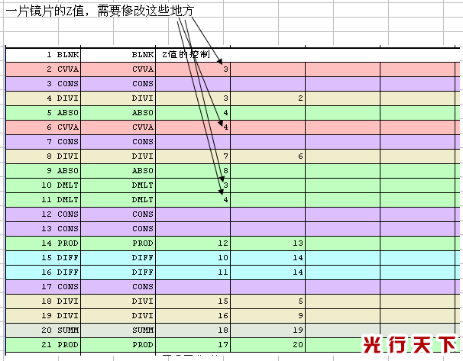
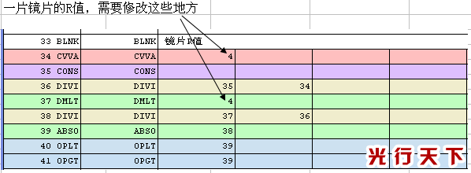
但是，如果你使用了非球面，如塑料或者模造玻璃，那厂商要求的是凹面边缘做切线与竖着线的角度小于60度左右，不同厂商要求有点不一样，你再用上面的方法往往就无效了，你可以用下面的方法：
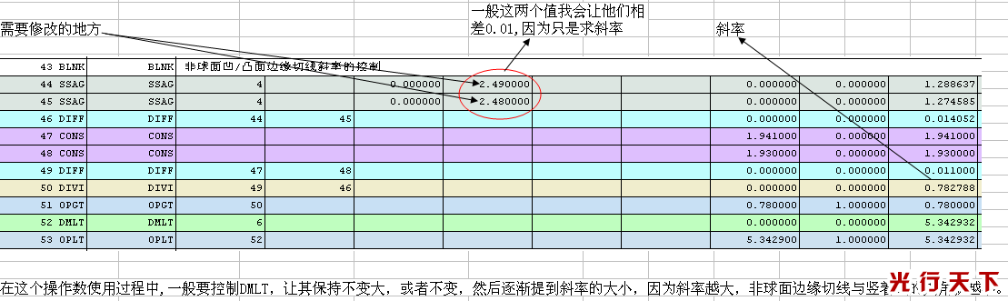
另外，若你要优化胶合镜片单块镜片的焦距，那么你就要用以下的优化函数了：
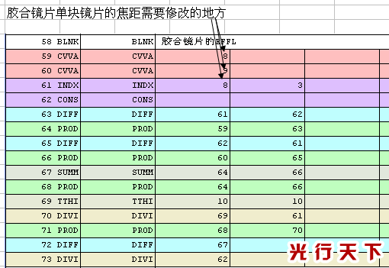

最后，公差的问题，我上封帖子有写一点关于公差的问题，但其实只是一点，而那种方法基本只对平行偏心有效，其实按我目前的认知来看，一个镜头里敏感的镜片，往往是焦距比较小那一块镜片，若你在建初始结构时就发现这片镜片很敏感，而且是由于焦距小导致的，那么你就要尽量提高这片镜片的焦距，若提高不了，你就在旁边加一块镜片，分配掉它的光焦度，虽然我没这么做过，但我认为是可以的。若分离这块镜片，一分为二，可能不是很好，因为有时它们的空气间隔和镜片芯后会变得很敏感。也不用按我上个帖子所言，去控制前组后后组的组合焦距，这种方法往往是用在最后小程度改善公差之用。另外，有时候倾斜偏心敏感，你还可以去控制这块镜片的前后面的入射角差，将它优化小，不过这个方法有时有用，有时没用，我更倾向于控制焦距了。现在很多设计的要求极高，而用的镜片又少，都在拼可穿戴，拼TTL，拼像素，还拼价格等等。这种镜头的OAL/EFL往往会被压缩到5.0以下，若像素做到千五万级像素以上，这样的镜头，能设计出来都已经不易，公差能改善的空间已经不大，就像手机镜头一样，一般是改善不了什么公差的，镜片少，长度小，各家厂商只能拼光学工艺塑和料镜片了。
降低公差敏感度的方法还有很多种，结构的建立就应该知道如何去避免很多问题，很多经验要自己去积累探索，我所说的都是一些比较实用的。
漫步设计的公差往往很好，但这种设计已经逐渐不适合很多领域，现在都要求小光学总长，很少的镜片，还要高像素，千万像素，两千万像素，遇到这样的指标，其实降低敏感度的很多方法已经很难有很好的发挥。
最后最后，上个帖子写得有点自负自大了，其实当时心情复杂，之所以用那样的笔调，挺希望有人骂骂我，泼我冷水的。我还有很多东西不懂，还有很多东西没接触过，还有很多东西要学，希望能在此不断进步。

